Pantalla inicial de la aplicacion

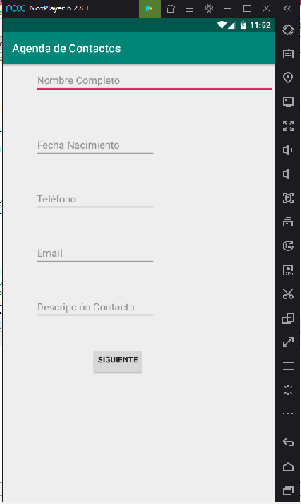

Colocando nombre

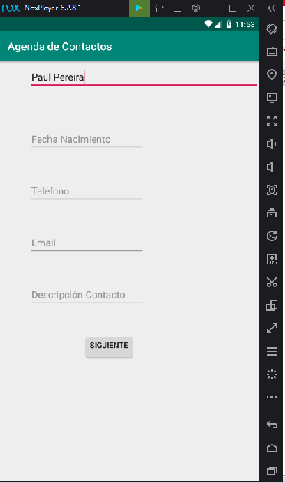

Al hacer click en el edit text de fecha se abre un picker, y se selecciona la fecha

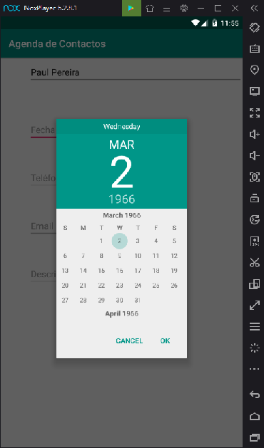

Ya cargada la fecha, luego de presionar ok

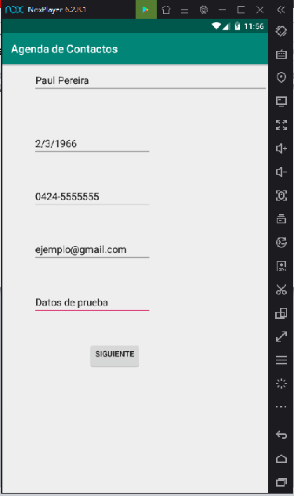

Segundo activity de la aplicación, con los datos recogidos en el primero, una vez que fueron enviados como parámetros

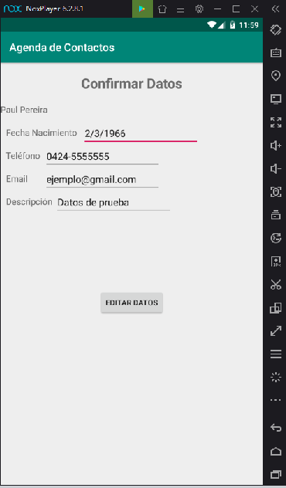

Retorno al primer activity, una vez que se presiona sobre el botón Editar Datos

